127. 出口退（免）税企业备案信息报告（除备案变更、撤回外）
【事项名称】
出口退（免）税企业备案信息报告（除备案变更、撤回外）
【申请条件】
出口退（免）税企业备案信息报告事项（除备案变更、撤回外）是指享受出口退（免）税政策的出口企业，在申报出口退（免）税前向主管税务机关申请办理出口退（免）税企业备案以及后续的备案变更、备案撤回事项。具体包括：出口退（免）税备案、生产企业委托代办退税备案、外贸综合服务企业代办退税备案。
1.出口退（免）税备案
出口企业或其他单位首次向税务机关申报出口退（免）税，应向主管税务机关办理出口退（免）税备案。
出口企业或其他单位备案登记的内容发生变更的，需自变更之日起30日内办理备案变更，需清税注销或撤回备案的应向主管税务机关申请办理撤回出口退（免）税备案手续。
经营融资租赁货物出口业务的企业应在首份融资租赁合同签订之日起30日内，向主管税务机关办理经营融资租赁退税备案手续。融资租赁业务出租方退税备案内容变更或撤回的，需向主管税务机关办理备案变更或备案撤回手续。
出口企业进行首次启运港退（免）税申报时，即视为出口企业完成启运港退（免）税备案。
横琴、平潭区内从区外购买货物的企业、区内水电气企业适用增值税和消费税退税政策的，应当向主管税务机关办理出口退（免）税备案手续。
退税代理机构首次申报境外旅客离境退税结算时，应先向主管税务机关办理退税代理机构备案。
2.生产企业委托代办退税备案
符合条件的生产企业在已办理出口退（免）税备案后，首次委托综服企业代办退税前，应当向主管税务机关办理委托代办出口退税备案。
委托代办退税的生产企业的《代办退税情况备案表》中的内容发生变更的，委托代办退税的生产企业应自变更之日起30日内，向主管税务机关申请办理备案内容的变更。
委托外贸综合服务企业代办退税的转登记纳税人，应在综服企业主管税务机关按规定向综服企业结清该转登记纳税人的代办退税款后，按照规定办理委托代办退税备案撤回。
生产企业办理撤回委托代办退税备案事项的，应在综服企业主管税务机关按规定向综服企业结清该生产企业的代办退税款后办理。
委托代办退税的生产企业办理撤回出口退（免）税备案事项的，应按规定先办理撤回委托代办退税备案事项。
3.外贸综合服务企业代办退税备案
符合条件的外贸综合服务企业办理出口退（免）税备案后，在为每户生产企业首次代办退税前，应当向主管税务机关办理代办退税备案。
外贸综合服务企业的《代办退税情况备案表》中的内容发生变更的，外贸综合服务企业应自变更之日起30日内，向主管税务机关申请办理备案内容的变更。
【设定依据】
1.《国家税务总局关于部分税务行政审批事项取消后有关管理问题的公告》（国家税务总局公告2015年第56号）第三条
2.《国家税务总局关于发布〈融资租赁货物出口退税管理办法〉的公告》（国家税务总局公告2014年第56号）第二章第五条
3.《国家税务总局关于调整完善外贸综合服务企业办理出口货物退（免）税有关事项的公告》（国家税务总局公告2017年第35号）第三条、第四条
【办理材料】
1.出口退（免）税备案:
序号 | 材料名称 |  | 数量 | 备注
1 | 《出口退（免）税备案表》及电子数据 |  | 2份 | 电子数据1份
有以下情形的，还应提供相应材料
适用情形 |  | 材料名称 | 数量 | 备注
已办理对外贸易经营者备案登记且从事出口货物劳务的对外贸易经营者 |  | 加盖备案登记专用章的  《对外贸易经营者备案登记表》 | 1份
未办理备案登记发生委托出口业务的生产企业 |  | 委托代理出口协议 | 1份
出口企业或其他单位（未办理备案登记的发生委托出口业务的生产企业和横琴、平潭区内水电气企业除外） |  | 《中华人民共和国海关报关单位注册登记证书》或加盖海关印章的《海关进出口货物收发货人备案回执》 | 1份
横琴、平潭之外的外商投资企业 |  | 《中华人民共和国外商投资企业批准证书》或《外商投资企业设立备案回执》 | 1份
从事国际水路运输的增值税  零税率应税服务提供者 |  | 《国际船舶运输经营许可证》复印件 | 1份
从事国际航空运输的增值税  零税率应税服务提供者 |  | 经营范围包括“国际航空客货邮运输业务”的《公共航空运输企业经营许可证》复印件或经营范围包括“公务飞行”的《通用航空经营许可证》复印件 | 1份
从事国际公路运输的增值税  零税率应税服务提供者 |  | 经营范围包括“国际运输”的《道路运输经营许可证》复印件和《国际汽车运输行车许可证》复印件 | 1份
从事国际铁路运输的增值税  零税率应税服务提供者 |  | 经营范围包括“许可经营项目：铁路客货运输”的《企业法人营业执照》或其他具有提供铁路客货运输服务资质的证明材料复印件 | 1份
以公路运输方式提供内地往返  香港、澳门的交通运输服务 |  | 《道路运输经营许可证》及持《道路运输证》的直通港澳运输车辆的物权证明复印件 | 1份
以水路运输方式提供大陆往返  台湾交通运输服务 |  | 《台湾海峡两岸间水路运输许可证》及持《台湾海峡两岸间船舶营运证》船舶的物权证明复印件 | 1份
以水路运输方式提供内地往返  香港、澳门交通运输服务 |  | 获得港澳线路运营许可船舶的  物权证明复印件 | 1份
采用程租、期租和湿租方式租赁交通运输工具用于国际运输服务和港澳台运输服务 |  | 程租、期租和湿租合同或协议复印件 | 1份
对外研发服务、设计服务、技术转让服务 |  | 《技术出口合同登记证》复印件 | 1份
以航空运输方式提供港澳台运输服务 |  | 经营范围包括“国际、国内（含港澳）航空客货邮运输业务”的《公共航空运输企业经营许可证》或者经营范围包括“公务飞行”的《通用航空经营许可证》复印件 | 1份
以铁路运输方式提供内地往返  香港的交通运输服务 |  | 经营范围包括“许可经营项目：铁路客货运输”的《企业法人营业执照》或其他具有提供铁路客货运输服务资质的证明材料复印件 | 1份
从事航天运输的增值税零税率  应税服务提供者 |  | 经营范围包括“商业卫星发射服务”的《企业法人营业执照》或国家国防科技工业局颁发的《民用航天发射项目许可证》或其他具有提供商业卫星发射服务资质的证明材料复印件 | 1份
经营融资租赁业务出口货物 |  | 从事融资租赁业务资质证明 | 1份
 |  | 融资租赁合同复印件
境外旅客购物离境退（免）税  代理机构办理出口退税备案 |  | 与省税务局签订的服务协议 | 1份
2.生产企业委托代办退税备案:
序号 | 材料名称 | 数量 | 备注
1 | 《代办退税情况备案表》及电子数据 | 2份 | 电子数据1份
2 | 代办退税账户 | 1份
3.外贸综合服务企业代办退税备案:
序号 | 材料名称 |  | 数量 | 备注
1 | 《代办退税情况备案表》及电子数据 |  | 2份 | 电子数据1份
有以下情形的，还应提供相应材料
适用情形 |  | 材料名称 | 数量 | 备注
外贸综合服务企业首次办理代办退税备案 |  | 代办退税内部风险管控制度 | 1份
【办理地点】
可通过办税服务厅（场所）、新疆维吾尔自治区电子税务局办理，办税服务厅具体地点可点击下列链接通过办税地图获取：
https://etax.xinjiang.chinatax.gov.cn/yhs-web/cxzx/bmap.html#/bsdt?code=bsdt&id=9916
新疆维吾尔自治区电子税务局网址为：
https://etax.xinjiang.chinatax.gov.cn
【办理机构】
主管税务机关
【收费标准】
不收费
【办理时间】
除按规定需结清出口退（免）税款后才能办理的出口退（免）税备案变更、撤回事项外，即时办结。
【联系电话】
主管税务机关对外公开的联系电话，可点击下列链接通过办税地图获取：
https://etax.xinjiang.chinatax.gov.cn/yhs-web/cxzx/bmap.html#/bsdt?code=bsdt&id=9916
【办理流程】
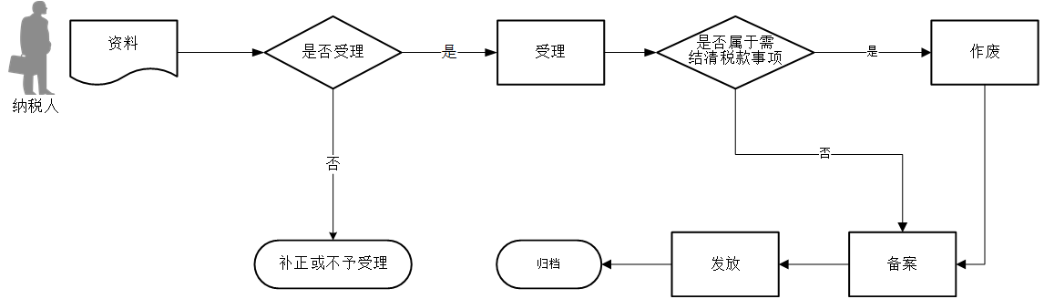
【纳税人注意事项】
1.纳税人对报送材料的真实性和合法性承担责任。
2.文书表单可通过新疆税务局门户网站资料下载栏目查询下载或到办税服务厅领取。新疆税务局门户网站资料下载栏目：https://etax.xinjiang.chinatax.gov.cn/gzfw/xzfw/
3.税务机关提供“最多跑一次”服务。纳税人在资料完整且符合法定受理条件的前提下，最多只需要到税务机关跑一次。
4.纳税人使用符合电子签名法规定条件的电子签名，与手写签名或者盖章具有同等法律效力。
5.纳税人提供的各项资料为复印件的，均需注明“与原件一致”并签章。
6.备案表中的“退税开户银行账户”需从税务信息报告的银行账号中选择一个填报。
7.符合以下条件的出口企业，可向税务机关申请无纸化退税申报：
①自愿申请开展出口退（免）税无纸化管理工作，且向主管税务机关承诺能够按规定将有关申报资料留存企业备查；
②出口退（免）税企业分类管理类别为一类、二类、三类；
③有税控数字签名证书或主管税务机关认可的其他数字签名证书；
④能够按规定报送经数字签名后的出口退（免）税全部申报资料的电子数据。
8.纳税人报送的融资租赁合同应为有法律效力的中文版。
9.生产企业与外贸综合服务企业签订的外贸综合服务合同（协议）留存备查。
10.外贸综合服务企业在办理代办退税备案后，应将下列资料留存备查：
（1）与生产企业签订的外贸综合服务合同（协议）。
（2）每户委托代办退税生产企业的《代办退税情况备案表》。
（3）外贸综合服务企业代办退税内部风险管控信息系统建设及应用情况。
11.按规定需结清出口退（免）税款后才能办理的出口退（免）税备案变更、撤回事项，应结清退（免）税款后办理。

128. 其他出口退（免）税备案
【事项名称】
其他出口退（免）税备案
【申请条件】
其他出口退（免）税备案事项是指出口企业为申报出口退（免）税或其他涉税业务而向税务机关申请办理的备案以及后续变更。本事项具体包括：集团公司成员企业备案、免税品经营企业销售货物退税备案、边贸代理出口备案。
1.集团公司成员企业备案
需要认定为可按收购视同自产货物申报免抵退税的集团公司，集团公司总部需向集团公司总部所在地的主管税务机关申请办理集团公司成员企业备案手续。
集团公司成员企业备案内容发生变更的，集团公司总部应向主管税务机关报送相关资料，重新办理备案。
集团公司成员企业备案不需要单独撤回，该备案信息随着集团公司总部出口退（免）税备案的撤回而失效。
2.免税品经营企业销售货物退税备案
免税品经营企业享受销售货物退税政策的，应向主管税务机关申请备案。
如企业的经营范围发生变化，应在变化之日后的首个增值税纳税申报期内进行备案变更。
3.边贸代理出口备案
从事以边境小额贸易方式代理外国企业、外国自然人报关出口货物业务的企业，需在货物报关出口之日（以出口货物报关单上的出口日期为准）次月起至次年4月30日前的增值税纳税申报期内，向主管税务机关申请办理边贸代理报关出口备案手续。
出口企业以边境小额贸易方式代理外国企业、外国自然人出口的货物，按规定已备案的，不属于增值税应税范围，其仅就代理费收入进行增值税申报。
【设定依据】
1.《国家税务总局关于部分税务行政审批事项取消后有关管理问题的公告》（国家税务总局公告2015年第56号）第三条
2.《财政部 国家税务总局关于出口货物劳务增值税和消费税政策的通知》（财税〔2012〕39号）第一条第（二）项第3目
【办理材料】
1.集团公司成员企业备案:
序号 | 材料名称 |  | 数量 | 备注
1 | 《集团公司成员企业备案表》及电子数据 |  | 2份 | 电子数据1份
有以下情形的，还应提供相应材料
适用情形 |  | 材料名称 | 数量 | 备注
集团公司总部首次办理集团公司成员企业备案 |  | 集团公司总部及控股生产企业的  营业执照副本复印件 | 1份
 |  | 集团公司总部及控股生产企业的章程 | 1份
集团公司总部办理集团公司成员企业备案变更 |  | 与变更事项相关的证明材料 | 1份
2.免税品经营企业销售货物退税备案:
序号 | 材料名称 | 数量 | 备注
1 | 《免税品经营企业销售货物退税备案表》及电子数据 | 2份 | 电子数据1份
3.边贸代理出口备案:
序号 | 材料名称 |  | 数量 | 备注
1 | 《以边境小额贸易方式代理外国企业、外国自然人报关出口货物备案表》及电子数据 |  | 2份 | 电子数据1份
2 | 代理出口协议复印件 |  | 1份
3 | 委托方经办人护照或外国边民的边民证复印件 |  | 1份
有以下情形的，还应提供相应材料
适用情形 |  | 材料名称 | 数量 | 备注
代理出口协议以外文拟定的 |  | 代理出口协议中文翻译版本 | 1份
【办理地点】
可通过办税服务厅（场所）、新疆维吾尔自治区电子税务局办理，办税服务厅具体地点可点击下列链接通过办税地图获取：
https://etax.xinjiang.chinatax.gov.cn/yhs-web/cxzx/bmap.html#/bsdt?code=bsdt&id=9916
新疆维吾尔自治区电子税务局网址为：
https://etax.xinjiang.chinatax.gov.cn
【办理机构】
主管税务机关
【收费标准】
不收费
【办理时间】
即时办结
【联系电话】
主管税务机关对外公开的联系电话，可点击下列链接通过办税地图获取：
https://etax.xinjiang.chinatax.gov.cn/yhs-web/cxzx/bmap.html#/bsdt?code=bsdt&id=9916
【办理流程】
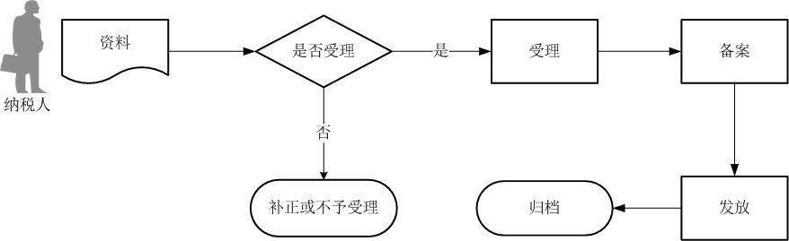
【纳税人注意事项】
1.纳税人对报送材料的真实性和合法性承担责任。
2.文书表单可通过新疆税务局门户网站资料下载栏目查询下载或到办税服务厅领取。新疆税务局门户网站资料下载栏目：https://etax.xinjiang.chinatax.gov.cn/gzfw/xzfw/
3.税务机关提供“最多跑一次”服务。纳税人在资料完整且符合法定受理条件的前提下，最多只需要到税务机关跑一次。
4.纳税人使用符合电子签名法规定条件的电子签名，与手写签名或者盖章具有同等法律效力。
5.纳税人提供的各项资料为复印件的，均需注明“与原件一致”并签章。

129. 出口企业放弃退（免）税报告
【事项名称】
出口企业放弃退（免）税报告
【申请条件】
出口企业放弃退（免）税权报告事项包括出口货物劳务放弃退（免）税备案、出口货物劳务放弃免税权备案和放弃适用增值税零税率备案。
- 出口企业可以放弃全部适用退（免）税政策出口货物劳务的退（免）税，并选择适用增值税免税政策或征税政策。放弃适用退（免）税政策的出口企业，应向主管税务机关办理备案手续。自备案次日起36个月内，其出口的适用增值税退（免）税政策的出口货物劳务，适用增值税免税政策或征税政策。
- 适用增值税免税政策的出口货物劳务，出口企业或其他单位如果放弃免税，实行按内销货物征税的，应向主管税务机关办理备案手续。自备案次月起执行征税政策，36个月内不得变更。
3.增值税零税率应税服务提供者提供适用增值税零税率的应税服务，如果放弃适用增值税零税率，选择免税或按规定缴纳增值税的，应向主管税务机关办理备案手续。自备案次月1日起36个月内，该企业提供的增值税零税率应税服务，不得申报增值税退（免）税。
【设定依据】
1.《国家税务总局关于出口货物劳务增值税和消费税有关问题的公告》（国家税务总局公告2013年第65号）第二条
2.《国家税务总局关于〈出口货物劳务增值税和消费税管理办法〉有关问题的公告》（国家税务总局公告2013年第12号）第三条第（六）项
3.《国家税务总局关于发布〈适用增值税零税率应税服务退（免）税管理办法〉的公告》（国家税务总局公告2014年第11号）第二十条
【办理材料】
适用情形 | 材料名称 | 数量 | 备注
放弃适用增值税退（免）税政策出口货物劳务的退（免）税 | 《出口货物劳务放弃退（免）税声明》及电子数据 | 1份
放弃适用增值税免税政策的出口货物劳务的免税 | 《出口货物劳务放弃免税权声明表》  及电子数据 | 1份
放弃适用增值税零税率政策 | 《放弃适用增值税零税率声明》  及电子数据 | 1份
【办理地点】
可通过办税服务厅（场所）、新疆维吾尔自治区电子税务局办理，办税服务厅具体地点可点击下列链接通过办税地图获取：
https://etax.xinjiang.chinatax.gov.cn/yhs-web/cxzx/bmap.html#/bsdt?code=bsdt&id=9916
新疆维吾尔自治区电子税务局网址为：
https://etax.xinjiang.chinatax.gov.cn
【办理机构】
主管税务机关
【收费标准】
不收费
【办理时间】
即时办结
【联系电话】
主管税务机关对外公开的联系电话，可点击下列链接通过办税地图获取：
https://etax.xinjiang.chinatax.gov.cn/yhs-web/cxzx/bmap.html#/bsdt?code=bsdt&id=9916
【办理流程】
【纳税人注意事项】
1.纳税人对报送材料的真实性和合法性承担责任。
2.文书表单可通过新疆税务局门户网站资料下载栏目查询下载或到办税服务厅领取。新疆税务局门户网站资料下载栏目：https://etax.xinjiang.chinatax.gov.cn/gzfw/xzfw/
3.税务机关提供“最多跑一次”服务。纳税人在资料完整且符合法定受理条件的前提下，最多只需要到税务机关跑一次。
4.纳税人使用符合电子签名法规定条件的电子签名，与手写签名或者盖章具有同等法律效力。
5.纳税人提供的各项资料为复印件的，均需注明“与原件一致”并签章。

130. 出口退（免）税凭证无相关电子信息申报
【事项名称】
出口退（免）税凭证无相关电子信息申报
【申请条件】
出口退（免）税凭证无相关电子信息申报事项是指出口企业或其他单位在出口退（免）税申报期限截止之日前，需申报的退（免）税凭证仍没有对应管理部门的电子信息或凭证的内容与电子信息比对不符而无法完成申报的，应在出口退（免）税申报期限截止之日前，向主管税务机关申请办理出口退（免）税凭证无相关电子信息申报。
未按规定在退（免）税申报期截止之日前向主管税务机关申请办理出口退（免）税凭证无相关电子信息申报的，出口企业在退（免）税申报期限截止之日后不得进行退（免）税申报，应按规定进行免税申报或纳税申报。
【设定依据】
《国家税务总局关于出口退（免）税申报有关问题的公告》（国家税务总局公告2018年第16号）第六条
【办理材料】
序号 | 材料名称 | 数量 | 备注
1 | 《出口退（免）税凭证无相关电子信息申报表》及电子数据 | 1份
【办理地点】
可通过办税服务厅（场所）、新疆维吾尔自治区电子税务局办理，办税服务厅具体地点可点击下列链接通过办税地图获取：
https://etax.xinjiang.chinatax.gov.cn/yhs-web/cxzx/bmap.html#/bsdt?code=bsdt&id=9916
新疆维吾尔自治区电子税务局网址为：
https://etax.xinjiang.chinatax.gov.cn
【办理机构】
主管税务机关
【收费标准】
不收费
【办理时间】
即时办结
【联系电话】
主管税务机关对外公开的联系电话，可点击下列链接通过办税地图获取：
https://etax.xinjiang.chinatax.gov.cn/yhs-web/cxzx/bmap.html#/bsdt?code=bsdt&id=9916
【办理流程】
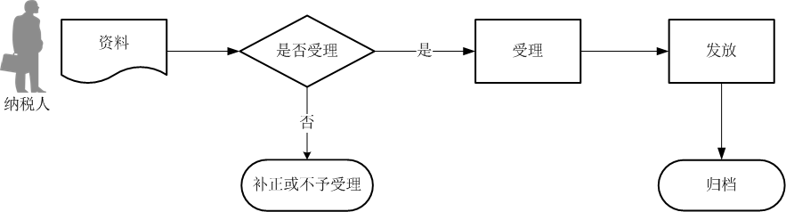
【纳税人注意事项】
1.纳税人对报送材料的真实性和合法性承担责任。
2.文书表单可通过新疆税务局门户网站资料下载栏目查询下载或到办税服务厅领取。新疆税务局门户网站资料下载栏目：https://etax.xinjiang.chinatax.gov.cn/gzfw/xzfw/
3.纳税人使用符合电子签名法规定条件的电子签名，与手写签名或者盖章具有同等法律效力。
4.该业务经主管税务机关在审核系统录入无相关电子信息后，出口企业退（免）税申报时间不受退（免）税申报期截止之日限制。
5.税务机关提供“最多跑一次”服务。纳税人在资料完整且符合法定受理条件的前提下，最多只需要到税务机关跑一次。

131. 补办出口退（免）税证明
【事项名称】
补办出口退（免）税证明
【申请条件】
补办出口退（免）税证明事项是指出口企业或其他单位丢失出口退税有关证明的，可以向原出具证明的税务机关提出书面申请补办。
【设定依据】
《国家税务总局关于发布<出口货物劳务增值税和消费税管理办法>的公告》（国家税务总局公告2012年第24号）第十条第（八）项
【办理材料】
序号 | 材料名称 |  | 数量 | 备注
1 | 《关于补办出口退税有关证明的申请》及申报电子数据 |  | 1份
有以下情形的，还应提供相应材料
适用情形 |  | 材料名称 | 数量 | 备注
丢失《出口货物转内销证明》需补办的 |  | 主管税务机关征税部门出具的未使用原《出口货物转内销证明》  申报抵扣税款的证明 | 1份
【办理地点】
可通过办税服务厅（场所）、新疆维吾尔自治区电子税务局办理，办税服务厅具体地点可点击下列链接通过办税地图获取：
https://etax.xinjiang.chinatax.gov.cn/yhs-web/cxzx/bmap.html#/bsdt?code=bsdt&id=9916
新疆维吾尔自治区电子税务局网址为：
https://etax.xinjiang.chinatax.gov.cn
【办理机构】
主管税务机关
【收费标准】
不收费
【办理时间】
即时办结
【联系电话】
主管税务机关对外公开的联系电话，可点击下列链接通过办税地图获取：https://etax.xinjiang.chinatax.gov.cn/yhs-web/cxzx/bmap.html#/bsdt?code=bsdt&id=9916
【办理流程】
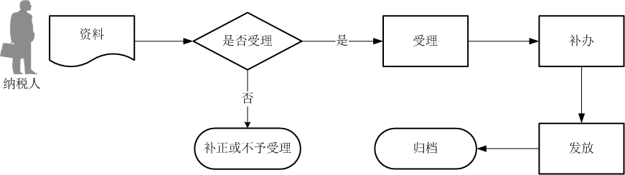
【纳税人注意事项】
1.纳税人对报送材料的真实性和合法性承担责任。
2.文书表单可通过新疆税务局门户网站资料下载栏目查询下载或到办税服务厅领取。新疆税务局门户网站资料下载栏目：https://etax.xinjiang.chinatax.gov.cn/gzfw/xzfw/
3.纳税人使用符合电子签名法规定条件的电子签名，与手写签名或者盖章具有同等法律效力。
4.纳税人提供的各项资料为复印件的，均需注明“与原件一致”并签章。
5.税务机关提供“最多跑一次”服务。纳税人在资料完整且符合法定受理条件的前提下，最多只需要到税务机关跑一次。

132. 作废出口退（免）税证明
【事项名称】
作废出口退（免）税证明
【申请条件】
作废出口退（免）税证明事项是指出口企业或其他单位需作废出口退税有关证明的，可向原出具证明的税务机关申请作废已出具证明。
【设定依据】
1.《国家税务总局关于发布〈出口货物劳务增值税和消费税管理办法〉的公告》（国家税务总局公告2012年第24号）第十条
2.《国家税务总局关于发布<市场采购贸易方式出口货物免税管理办法（试行）>的公告》（国家税务总局公告2015年第89号）第四条
3.《国家税务总局关于出口货物劳务增值税和消费税有关问题的公告》（国家税务总局公告2013年第65号）第十一条
4.《国家税务总局关于出口退（免）税有关问题的公告》（国家税务总局公告2015年第29号）第三条
5.《国家税务总局关于<出口货物劳务增值税和消费税管理办法>有关问题的公告》（国家税务总局公告2013年第12号）第四条
6.《国家税务总局关于发布<启运港退（免）税管理办法（2018年12月28日修订）>的公告》（国家税务总局公告2018年第66号）第十一条
【办理材料】
序号 | 材料名称 |  | 数量 | 备注
1 | 已出具的纸质证明的全部联次 |  | 1份
有以下情形的，还应提供相应材料
适用情形 |  | 材料名称 | 数量 | 备注
《出口货物转内销证明》需作废的 |  | 主管税务机关征税部门出具的未使用原《出口货物转内销证明》申报抵扣税款的证明 | 1份
【办理地点】
可通过办税服务厅（场所）办理，办税服务厅具体地点可点击下列链接通过办税地图获取：
https://etax.xinjiang.chinatax.gov.cn/yhs-web/cxzx/bmap.html#/bsdt?code=bsdt&id=9916
【办理机构】
主管税务机关
【收费标准】
不收费
【办理时间】
即时办结
【联系电话】
主管税务机关对外公开的联系电话，可点击下列链接通过办税地图获取：https://etax.xinjiang.chinatax.gov.cn/yhs-web/cxzx/bmap.html#/bsdt?code=bsdt&id=9916
【办理流程】
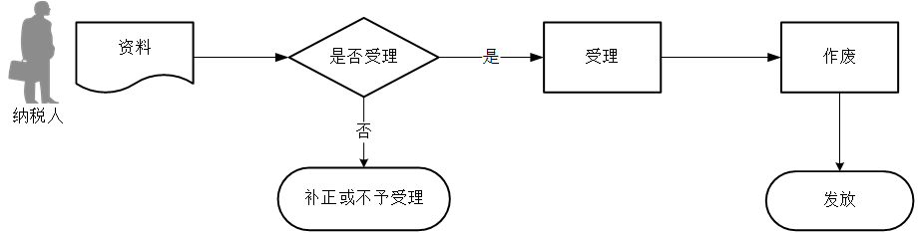
【纳税人注意事项】
1.纳税人对报送材料的真实性和合法性承担责任。
2.税务机关提供“最多跑一次”服务。纳税人在资料完整且符合法定受理条件的前提下，最多只需要到税务机关跑一次。

133. 出口货物劳务专用税收票证开具
【事项名称】
出口货物劳务专用税收票证开具
【申请条件】
出口货物劳务专用税收票证开具事项是指纳税人向税务机关申请开具专门用于纳税人缴纳出口货物劳务增值税、消费税或者证明该纳税人再销售给其他出口企业的货物已缴纳增值税、消费税的纸质税收票证。具体票证包括：
1.《税收缴款书（出口货物劳务专用）》。由税务机关开具，专门用于纳税人缴纳出口货物劳务增值税、消费税时使用的纸质税收票证。纳税人以银行经收方式，税务收现方式，或者通过横向联网电子缴税系统缴纳出口货物劳务增值税、消费税时，均使用本缴款书。
2.《出口货物完税分割单》。已经缴纳出口货物增值税、消费税的纳税人将购进货物再销售给其他出口企业时，为证明所售货物完税情况，便于其他出口企业办理出口退税，到税务机关换开的纸质税收票证。
【设定依据】
《税收票证管理办法》（国家税务总局令第28号）第十五条
【办理材料】
1.开具、转开《税收缴款书（出口货物劳务专用）》：
序号 | 材料名称 | 数量 | 备注
1 | 税务登记证件副本复印件 | 1份
2 | 纳税人身份证件原件 | 1份 | 查验后退回
2.开具《出口货物完税分割单》：
序号 | 材料名称 | 数量 | 备注
1 | 《出口货物完税分割单填开申请表》 | 1份
【办理地点】
可通过办税服务厅（场所）办理，办税服务厅具体地点可点击下列链接通过办税地图获取：
https://etax.xinjiang.chinatax.gov.cn/yhs-web/cxzx/bmap.html#/bsdt?code=bsdt&id=9916
【办理机构】
主管税务机关
【收费标准】
不收费
【办理时间】
即时办结
【联系电话】
主管税务机关对外公开的联系电话，可点击下列链接通过办税地图获取：https://etax.xinjiang.chinatax.gov.cn/yhs-web/cxzx/bmap.html#/bsdt?code=bsdt&id=9916
【办理流程】
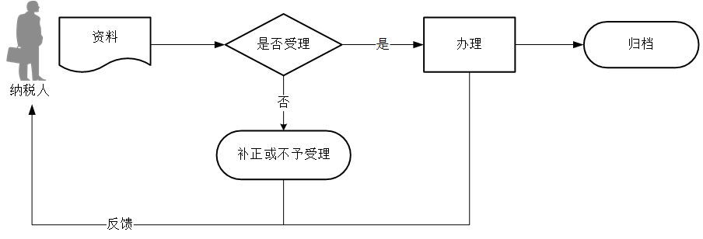
【纳税人注意事项】
1.纳税人对报送材料的真实性和合法性承担责任。
2.文书表单可通过新疆税务局门户网站资料下载栏目查询下载或到办税服务厅领取。新疆税务局门户网站资料下载栏目：https://etax.xinjiang.chinatax.gov.cn/gzfw/xzfw/
3.纳税人提供的各项资料为复印件的，均需注明“与原件一致”并签章。
4.纳税人缴纳随出口货物劳务增值税、消费税附征的其他税款时，税务机关应当根据缴款方式，使用其他种类的缴款书，不得使用《税收缴款书（出口货物劳务专用）》。
5已经取得购进货物的《税收缴款书（出口货物劳务专用）》或《出口货物完税分割单》的企业将购进货物再销售给其他出口企业时，应当由销货企业凭已完税的原购进货物的《税收缴款书（出口货物劳务专用）》第二联（收据乙）或已完税的原购进货物的《出口货物完税分割单》第一联，到所在地的县（区）级税务局申请开具《出口货物完税分割单》。
6.税务机关提供“最多跑一次”服务。纳税人在资料完整且符合法定受理条件的前提下，最多只需要到税务机关跑一次。

